ブランド戦略計画テンプレート

ブランド
戦略

ブランド名

ブランド マネージャー名
ブランド マネージャー

00/00/0000

目次
ブランドの目的 3
コア バリュー 4
ブランド ビジョン 5
ブランド ミッション 6
ターゲット オーディエンス 7
バイヤー ペルソナ 8
競合分析 9
独自の価値提案 10
ブランド ポジション 11
ブランド メッセージ 12
ブランド イメージ 13

ブランドの目的

コア バリュー

ブランド ビジョン

ブランド ミッション

ターゲット オーディエンス

バイヤー ペルソナ
 | ペルソナ 1 | ペルソナ 2
年齢
性別
交際ステータス
職業
収入
情報ソース
目標と価値観
課題と問題
自社のブランドでどのように問題を解決
できるのか

競合分析
ブランド名
ブランドの目的
および価値観
独自の価値提案
タグライン
ターゲット
オーディエンス
主力製品
マーケティング
チャネル
強み
弱み
その他

独自の価値提案

ブランド ポジション

ブランド メッセージ
ボイスと
トーン
タグライン
その他のフレーズ

ブランド イメージ
ロゴ
色 | 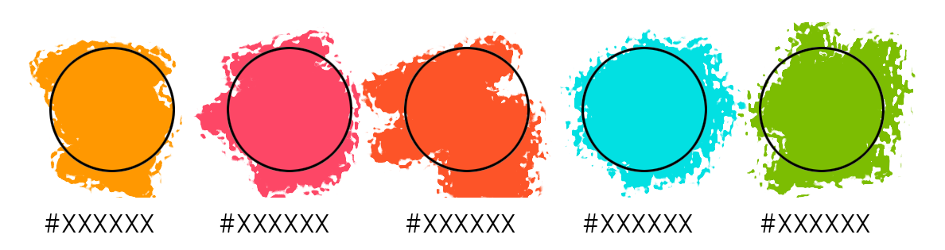

ビジュアル
スタイル
タイポグラフィ | 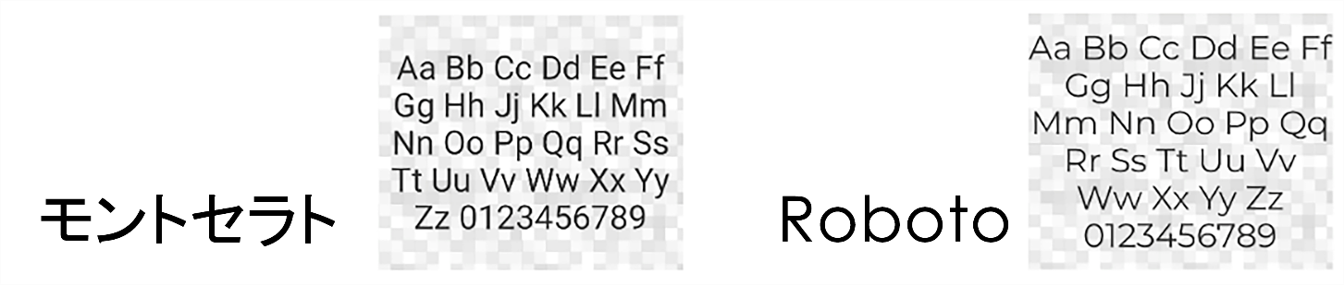

– 免責条項 –

Smartsheet がこの Web サイトに掲載している記事、テンプレート、または情報などは、あくまで参考としてご利用ください。Smartsheet は、情報の最新性および正確性の確保に努めますが、本 Web サイトまたは本 Web サイトに含まれる情報、記事、テンプレート、あるいは関連グラフィックに関する完全性、正確性、信頼性、適合性、または利用可能性について、明示または黙示のいかなる表明または保証も行いません。かかる情報に依拠して生じたいかなる結果についても Smartsheet は一切責任を負いませんので、各自の責任と判断のもとにご利用ください。

